北京邮电大学软件学院
__18-19__学年第_2_学期实验报告

课程名称： C++程序设计

实验名称： 实验四

实验完成人：
姓名：________学号：________成绩：________
姓名：________学号：________成绩：________
姓名：________学号：________成绩：________
姓名：________学号：________成绩：________

指导教师：__________崔毅东________________

日 期： 2019年 5 月 29 日
- 实验目的
掌握C++中的运算符重载概念，并利用实验三中实现的类来练习。将实验三的类添加上运算符重载功能。
- 实验内容
为圆形、三角形和矩形及点类颜色类添加运算符重载，并可以很好的调用他们
- 实验环境
Windows10 VS2019
- 实验结果
代码能够良好的适应运行时多态情况下的对重载的运算符调用，并且重载的<、>、<=、>=能比较不同类型的图形的面积。使用自定义的ege输出流并结合std::boolalpha 及自定义的多彩流输出控制符可展现出良好的视觉效果，且代码简洁好看。重载的[]运算符能正确的抛出异常，测试多态时使用的基类指针数组，详情请见源代码。
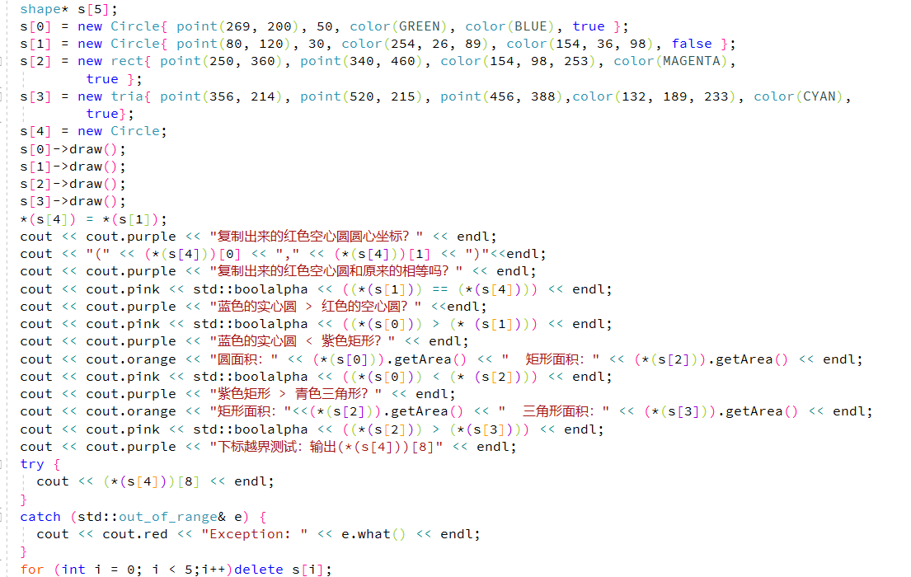
- 附录
运行时截图：
